REGULAMENTO GERAL DE ESTÁGIO SUPERVISIONADO DOS CURSOS DE LICENCIATURA EM CIÊNCIAS BIOLÓGICAS, LICENCIATURA EM EDUCAÇÃO FÍSICA E LICENCIATURA EM FÍSICA

Bambuí - MG
2024

SUMÁRIO

- CAPÍTULO I – DISPOSIÇÕES INICIAIS ....................................................... p. 3
- CAPÍTULO II – DAS ATRIBUIÇÕES ............................................................. p. 4
- CAPÍTULO III – DO DESENVOLVIMENTO DO ESTÁGIO ...................... p. 5
- CAPÍTULO IV – DO RELATÓRIO FINAL E DOS PROCEDIMENTOS PARA ENTREGA E SOCIALIZAÇÃO ........................................................................ p. 6
- CAPÍTULO I – DAS DISPOSIÇÕES FINAIS ................................................. p. 8
ANEXO I .......................................................................................................................... p. 9
ANEXO II ......................................................................................................................... p. 10
ANEXO III ........................................................................................................................ p. 13

CAPÍTULO I – DISPOSIÇÕES INICIAIS
Art. 1º O Estágio Supervisionado é um dos componentes curriculares obrigatórios dos cursos de Licenciatura em Ciências Biológicas, Licenciatura em Educação Física e Licenciatura em Física do IFMG - Campus Bambuí e terá carga horária mínima de 400 horas.
§1º Haverá a possibilidade de realização do Estágio Supervisionado, na modalidade não obrigatório, conforme orientação do Projeto Pedagógico de cada curso;
§2º Independente da modalidade do Estágio Supervisionado, obrigatório ou não obrigatório, ele não poderá ultrapassar dois anos;
§3º O estagiário deverá realizar a avaliação parcial do Estágio Supervisionado a cada seis meses;
§4º A carga horária realizada no Estágio Supervisionado na modalidade não-obrigatório não será contabilizada na carga horária mínima obrigatória de 400 horas da modalidade obrigatória.
Art. 2º O aluno que participar e concluir algum Programa de fomento da Coordenação de Aperfeiçoamento de Pessoal de Nível Superior (Capes) destinado à ação docente em escolas públicas, com estrutura e carga horária compatível com o estágio, terá equivalência no componente curricular Estágio Supervisionado na modalidade obrigatório registrado em sua ficha acadêmica.
Art. 3º A prática do Estágio Supervisionado será realizada em escolas da rede oficial de ensino ou outras instituições que desenvolvem caráter educacional ou científico, com a apresentação do aluno à escola ou ambiente profissional, sob a supervisão de um preceptor (supervisor), que atua na mesma área de formação do estagiário, e orientação de um professor do IFMG – Campus Bambuí.
Art. 4º Para o início do Estágio Supervisionado nos cursos de Licenciatura do IFMG - Campus Bambuí, independente da modalidade obrigatório ou não-obrigatório, o aluno deverá estar matriculado na disciplina de Orientação de Estágio do seu curso, ou tê-la concluído, e preencher o Cadastro de Estágio (Anexo I) e o Plano para Estágio (Anexo II).
§1º Os alunos que participarem do processo seletivo do Programa de fomento da Capes ou destinado à ação docente em escolas públicas, sendo aprovados como bolsistas ou voluntários, estarão desobrigados de estarem matriculados na disciplina de Orientação de Estágio do seu curso no semestre em que se inicia o Programa. Contudo, assim que a disciplina for ofertada o aluno deve realizar a matrícula obrigatoriamente;
§2º A construção do Plano para Estágio deverá ser construída junto com o Professor Orientador;
§3º O Cadastro para Estágio e o Plano para Estágio, com anuência do Professor Orientador, deverá ser entregue ao Coordenador de Estágio, que abrirá o processo de cadastramento junto ao setor responsável pelo Estágio no IFMG – Campus Bambuí;
§4º Os alunos do Curso de Licenciatura em Física que tiverem interesse em participar do estágio supervisionado não-obrigatório, estarão desobrigados de estarem matriculados na disciplina de Orientação de Estágio, desde que estejam no quinto período de curso, com anuência do Coordenador de Estágio. Contudo, assim que a disciplina for ofertada o aluno deve realizar a matrícula obrigatoriamente.
§5º Os alunos do Curso de Ciências Biológicas que tiverem interesse em participar do estágio supervisionado não-obrigatório, estarão desobrigados de estarem matriculados na disciplina de Orientação de Estágio, porém deverá ter anuência do Coordenador de Estágio para a realização dos trâmites com o setor de estágio.

CAPÍTULO II – DAS ATRIBUIÇÕES
Art. 5º O estagiário/residente terá as seguintes atribuições:
I. Participar efetivamente de todas as atividades inerentes ao Estágio Supervisionado;
II. Seguir as normas estabelecidas neste regulamento;
III. Solicitar orientações e acompanhamento do Professor Orientador ou do Preceptor (supervisor) sempre que isso se fizer necessário;
IV. Elaborar o(s) Relatório(s) para a(s) disciplina(s) Orientação de Estágio de cada curso dentro do período estipulado pelo(s) professor(es) das referidas disciplinas ou pelo Coordenador de Estágio de cada curso, quando se tratar de Estágio Supervisionado na modalidade obrigatório;
V. Preencher, semestralmente, a Ficha de Acompanhamento do Estágio, com anuência do Professor Orientador e do Professor Preceptor (Supervisor), e entregar ao Coordenador de Estágio para ser encaminhada ao setor responsável pelo Estágio no IFMG – Campus Bambuí;
VI. Assinar todos os documentos solicitados pelo Coordenador de Estágio;
VII. Construir o Relatório de Estágio Supervisionado;
VIII. Realizar a socialização do Estágio Supervisionado.
Parágrafo único – O estagiário que não fizer a entrega da Ficha de Acompanhamento do Estágio a cada seis meses terá o processo de Estágio cancelado.
Art. 6º O Professor Preceptor (Supervisor) terá as seguintes atribuições:
I. Acompanhar e orientar o estagiário no ambiente de estágio oferecendo todas as condições necessárias para realização das atividades;
II. Permitir a observação e registro de suas atividades laborais;
III. Auxiliar na construção dos planos e na execução das aulas pelo estagiário, quando se tratar do Estágio Supervisionado na modalidade obrigatório;
IV. Ser responsável por acompanhar a frequência dos estagiários e assinar a Ficha de Acompanhamento do Estágio Supervisionado;
V. Realizar a avaliação do estagiário ao término do Estágio Supervisionado (Avaliação da Escola).
Art. 7º O Professor Orientador terá as seguintes atribuições:
I. Orientar na construção do Plano para Estágio;
II. Acompanhar e orientar o estagiário buscando oferecer as condições necessárias para realização das atividades docentes supervisionadas;
III. Auxiliar na construção dos planos e na execução das aulas pelo estagiário, quando se tratar do Estágio Supervisionado na modalidade obrigatório;
IV. Ser corresponsável por acompanhar a frequência dos estagiários e assinar a Ficha de Acompanhamento do Estágio Supervisionado;
V. Orientar a construção e aplicação do Projeto de Intervenção, quando se tratar do Estágio Supervisionado na modalidade obrigatório;
VI. Notificar ao Coordenador de Estágio da conclusão do Estágio Supervisionado pelo estagiário;
VII. Participar da socialização do Relatório de Estágio Supervisionado.
Parágrafo único – Quando o Estágio Supervisionado for realizado no IFMG – Campus Bambuí o Professor Orientador poderá assumir também a função de Professor Preceptor (Supervisor).
Art. 8º O Coordenador de Estágio terá as seguintes atribuições:
I. Orientar na construção do Cadastro para Estágio;
II. Validar o Plano para Estágio;
III. Encaminhar o Cadastro para Estágio e o Plano para Estágio para o setor responsável pelo Estágio no IFMG – Campus Bambuí, para a formalização do Estágio Supervisionado;
IV. Realizar contato com a escola campo para coleta de informações e apresentação dos estagiários;
V. Acompanhar e auxiliar o Professor Orientador na construção dos planos de aula pelo estagiário, quando se tratar do Estágio Supervisionado na modalidade obrigatório;
VI. Ser corresponsável por acompanhar a frequência dos estagiários e encaminhar a Ficha de Acompanhamento, a cada seis meses, ao setor responsável pelo Estágio no IFMG – Campus Bambuí;
VII. Orientar e acompanhar a construção do Relatório de Estágio Supervisionado;
VIII. Ser responsável pela organização do Seminário de Estágio ou do momento de socialização do Estágio Supervisionado;
IX. Avaliar o Relatório de Estágio Supervisionado e se o Estágio Supervisionado foi aprovado ou reprovado;
X. Notificar o setor responsável pelo Estágio no IFMG – Campus Bambuí da conclusão do Estágio Supervisionado pelo estagiário.
CAPÍTULO III - DO DESENVOLVIMENTO DO ESTÁGIO
Art. 9º As atividades desenvolvidas no Estágio Supervisionado devem associar a ação pedagógica do discente à realização de um Projeto de Formação, que articule o desenvolvimento de competências individuais ligadas ao aprimoramento das ações educativas nos mais variados espaços educacionais ou científicos.
Art. 10 O processo formativo do Estágio Supervisionado envolverá momentos de formação e orientação, imersão e ambientação do local de estágio, acompanhamento das atividades profissionais (atividades docentes ou científicas, reuniões, planejamentos), construção e execução de atividades docentes ou laborais (sob orientação do preceptor (supervisor) e do Professor Orientador), e reflexão de todo o processo de estágio.
Parágrafo único – Na modalidade obrigatório o estagiário deverá realizar o planejamento e execução do projeto de intervenção pedagógica.
Art. 11 No Estágio Supervisionado o estagiário deverá realizar a coleta de informações sobre o ambiente educacional, ou científico, das condições de infraestrutura e humanas, por meio do Projeto Pedagógico, ou documento equivalente, registrando no Relatório de Estágio Supervisionado (Anexo III – Caracterização da Escola Campo).
Art. 12 No Estágio Supervisionado na modalidade obrigatório o estagiário deverá realizar a observação e o registro das condições de produção do processo de ensino aprendizagem, destacando:
I. A avaliação do currículo da disciplina, isto é, documentos oficiais que norteiam o componente curricular do estágio (Parâmetros Curriculares Nacionais, Base Nacional Comum Curricular, Currículo de Referência de Minas Gerais, Projeto Pedagógico da Escola, Planos de Aula dos Professores etc.);
II. O(s) material(is) didático(s) aprovado(s) pela instituição escolar;
III. As metodologias de ensino do Professor Preceptor (Supervisor) e o ambiente de sala de aula, como forma de auxílio para o planejamento das atividades docentes.
Art. 13 No Estágio Supervisionado na modalidade obrigatório, o estagiário deverá realizar, sob orientação do Professor Orientador e do Professor Preceptor (Supervisor), a construção dos planejamentos docentes e a regência em sala de aula.
Parágrafo Único – Os planos de aula do estagiário serão registrados no Relatório de Estágio Supervisionado sob a forma de sequências didáticas.
Art. 14 No Estágio Supervisionado na modalidade obrigatório o projeto de intervenção pedagógica deverá ser de caráter educacional, construído sob orientação do Professor Orientador e aplicado na escola campo, de forma que não ultrapasse um semestre letivo.
Art. 15 O registro no Relatório de Estágio Supervisionado será contínuo, com anuência do Professor Orientador, e encaminhado ao Coordenador de Estágio.
CAPÍTULO IV - DO RELATÓRIO DE ESTÁGIO SUPERVISIONADO E DOS PROCEDIMENTOS PARA ENTREGA E SOCIALIZAÇÃO
Art. 16 O objetivo do Relatório do Estágio Supervisionado é registrar o desenvolvimento das atividades de estágio e os seus desdobramentos, devendo conter a descrição das atividades realizadas, sua discussão crítica e reflexiva, além das conclusões.
Art. 17 O Relatório de Estágio Supervisionado deverá ser entregue em uma cópia digital em data estipulada pelo Coordenador de Estágio.
§1º Quando se tratar Estágio Supervisionado na modalidade não obrigatório o Relatório de Estágio Supervisionado deverá ser entregue ao Coordenador de Estágio, com anuência do Professor Orientador;
§2º No caso do Curso de Licenciatura em Ciências Biológicas o Relatório de Estágio Supervisionado deverá ser entregue junto ao término da disciplina de Orientação de Estágio II;
§3º No caso do Curso de Licenciatura em Educação Física, em que a disciplina de Orientação de Estágio II termina no 6º período, os estagiários deverão entregar o Relatório de Estágio Supervisionado em data prevista pelo Coordenador de Estágio do curso;
§4º No caso do Curso de Licenciatura em Física, em que não há a disciplina de Orientação de Estágio II, os estagiários deverão entregar o Relatório de Estágio Supervisionado antes do Seminário de Estágio em data prevista pelo Coordenador de Estágio do curso;
§5º Os alunos registrados no Programa de fomento da Coordenação de Aperfeiçoamento de Pessoal de Nível Superior (Capes) destinado à ação docente em escolas públicas, deverão entregar o Relatório de Estágio Supervisionado até três meses após o término do programa.
Art. 18 O Relatório de Estágio Supervisionado deverá ser confeccionado conforme o Anexo III constante neste Regulamento.
Art. 19 Para finalização do processo do Estágio Supervisionado, o estagiário deverá entregar a Avaliação do Estágio, feita pelo Professor Preceptor (Supervisor), a Ficha de Acompanhamento do Estágio completa, e o Relatório de Estágio Supervisionado concluído, ao Coordenador de Estágio do curso, que notificará ao setor responsável pelo Estágio no IFMG – Campus Bambuí que o estagiário está apto a realizar a socialização.
Art. 20 A avaliação do Estágio Supervisionado será realizada pela soma da Avaliação do Estágio, realizada pelo Professor Preceptor (Supervisor), no valor de 30,0 pontos, e pela avaliação do Relatório de Estágio Supervisionado realizada pelo Coordenador de Estágio, no valor de 70,0 pontos.
§1º A Avaliação do Estágio será realizada pelo Professor Preceptor (Supervisor), em formulário próprio;
§2º A Avaliação do Relatório de Estágio Supervisionado será realizada pelo Coordenador de Estágio, por meio de formulário próprio, condicionada à socialização dos resultados obtidos no Estágio Supervisionado;
§3º No curso de Licenciatura em Física o discente deverá participar do Seminário de Estágio, organizado pelo Coordenador de Estágio, como forma de conclusão do Estágio Supervisionado. A não participação implica na reprovação e não conclusão do processo de Estágio.
CAPÍTULO V - DAS DISPOSIÇÕES FINAIS
Art. 21 Casos omissos serão resolvidos pelas Coordenações de Estágio dos Cursos de Licenciatura em Ciências Biológicas, Licenciatura em Educação Física e Licenciatura em Física.
Parágrafo Único – Situações excepcionais e contestações serão tratadas pela Coordenação dos Cursos, e em última instância, pelos Colegiados dos Cursos.

ANEXO I
CADASTRO PARA ESTÁGIO

MARCAR MODALIDADE: ___ OBRIGATÓRIO ___ NÃO OBRIGATÓRIO

DADOS PESSOAIS

NOME DO ALUNO: XXXXXXXX XXXXXXX XXXXXXXX
CURSO: XXXXXXXX XXXXXXX XXXXXXXX
ANO OU PERÍODO QUE ESTÁ CURSANDO: XXXXXXXX XXXXXXX XXXXXXXX
TURMA: XXXXXXX MATR.: 00XXXXXX
DOCUMENTO DE IDENTIDADE: XXXXXXX CPF: XXX.XXX.XX-XX
ESTADO CIVIL: XXXXXXXXXX D. N.: XX/XX/XXXX
REPRESENTANTE LEGAL (aluno menor): não se aplica.
ENDEREÇO RESIDENCIAL (rua/av., número e bairro): XXXXXXX
ESTADO: XXXXXXX CIDADE: XXXXXX CEP: XX.XXX-XXX
FONE: (XX) X XXXX-XXXX CELULAR: (XX) X XXXX-XXXX
e-mail: XXXXXX
POSSUI CONHECIMENTO EM INFORMÁTICA: ( ) SIM ( ) NÃO
POSSUI CARTEIRA DE HABILITAÇÃO: ( ) SIM ( ) NÃO
INÍCIO DO CURSO: MÊS: XXXXXXX ANO: 20XX
FORMATURA: MÊS: XXXXXX ANO: 20XX

DADOS DO IFMG

RAZÃO SOCIAL (NOME): XXXXXXXX XXXXXXX XXXXXXXX
NOME FANTASIA: XXXXXXXX XXXXXXX XXXXXXXX
Nº REGISTRO (CNPJ, INSC. ESTADUAL, Nº CONSELHO): XXXXXXXX
ENDEREÇO (rua/av., número e bairro): XXXXXXXX XXXXXXX XXXXXXXX
CX.POSTAL: XXXXXXXX FONE: (XX)XXXX-XXXX CEP: XX.XXX-XXX
CIDADE: XXXXXXXX ESTADO: XXXXXXXX
REPRESENTANTE LEGAL DA EMPRESA NESTE ATO: XXXXXXXX XXXXXXX XXXXXXXX
FONE PARA CONTATO: (XX)XXXX-XXXX e-mail: XXXXXXXX
SUPERVISOR DO ESTÁGIO: XXXXXXXX XXXXXXX XXXXXXXX
ÁREA DE ATUAÇÃO DO ESTAGIÁRIO: XXXXXXXX XXXXXXX XXXXXXXX
PERÍODO DE ESTÁGIO: XXXXXXXX À XXXXXXXX
BENEFÍCIOS OFERECIDOS PELA EMPRESA EM CADA MÊS DO PERÍODO DE ESTÁGIO:
ALIMENTAÇÃO ( ) ALOJAMENTO ( ) BOLSA AUXÍLIO: ( ) VALOR: R$ _________

ORIENTADOR DO ESTÁGIO

NOME DO PROFESSOR: XXXXXXXX XXXXXXX XXXXXXXX

ANEXO II
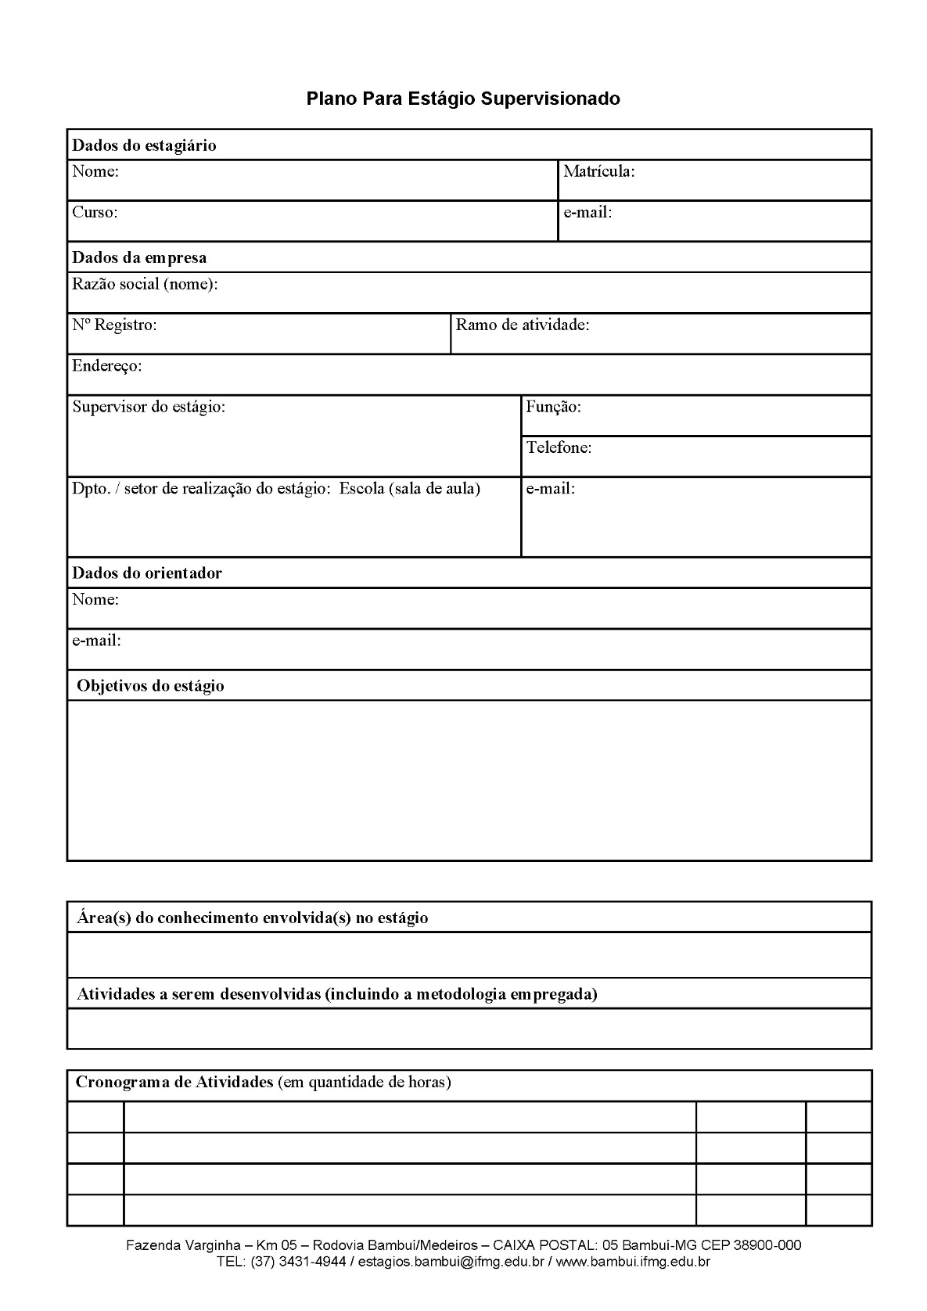
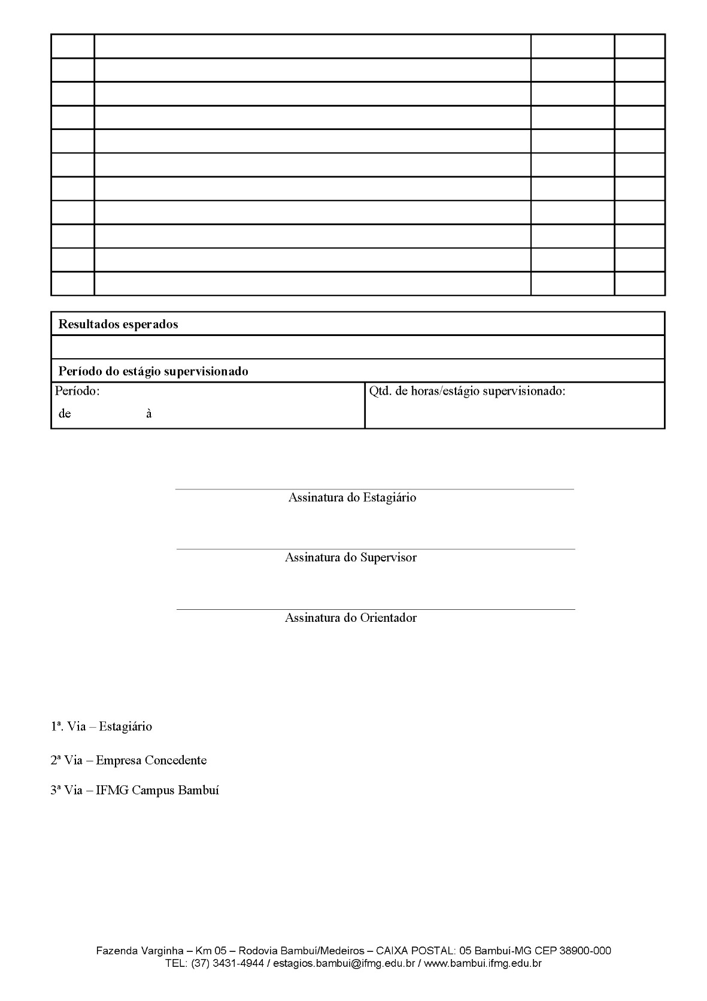

ANEXO III
Modelo do Relatório de Estágio

